МЕТОДИЧНІ ВКАЗІВКИ ДО КУРСУ
«ІСТОРІЯ ЗАРУБІЖНОЇ ЛІТЕРАТУРИ (АНТИЧНА)»
для студентів І курсу ФІФ
викладач: доцент Кравченко Я.П.
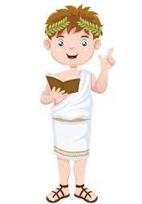Підручники, наВЧАЛЬНІ ПОСІБНИКИ,
Хрестоматії

- Пащенко В.І., Пащенко Н.І. Антична література. Київ : Либідь, 2004. http://194.44.152.155/elib/local/sk644465.pdf
- Шалагінов Б.Б. Зарубіжна література : від античності до початку XIX сторіччя : історико-естетичний нарис : навчальний посібник для студентів вищих навчальних закладів. Київ : КМ Академія, 2004. http://194.44.152.155/elib/local/sk675371.pdf
- Козлик І. Антична література (Лекційні матеріали у формі repetitorium`y) : навч. посіб. Івано-Франківськ : Симфонія форте, 2020. 180 с.
- Бєлаш Г. О. Історія античної літератури. Київ : ЦУЛ, 2012. 236 с.
- Ковбасенко Ю. І. Антична література : навч. посіб. Київ. 2012. 248 с.
- Мегела І. Історія давньогрецької літератури : курс лекцій. Київ : Видавець Карпенко В. М., 2010. 138 с.
- Миронова В., Михайлова О., Мегела І. Антична література : навч. посіб. Київ : Либідь, 2005. 488 с.
- Підлісна Г. Н. Антична література : навч. посіб. Київ : Вища школа, 1992. 267 с.
- Пригодій С. М. Література давньої Греції : навч. посіб. Київ : Київський держ. лінгвістичний ун-т, 1999. 132 с.
- Антична література. Греція. Рим. Хрестоматія / Упорядники: Михед Т.В., Якубіна Ю.В. Київ : Центр навчальної літератури, 2006. 952 с.
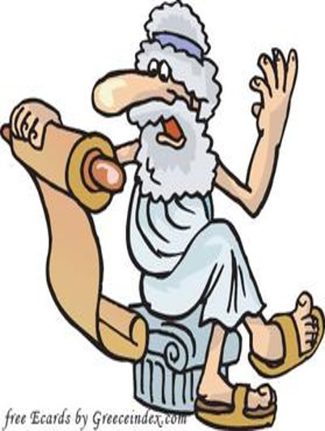ХУДОЖНІ ТВОРИ ДЛЯ ОБОВ’ЯЗКОВОГО ПРОЧИТАННЯ
Міфи: цикл Боги і герої, Троянський, Фіванський цикл, Агамемнон і його син Орест, про аргонавтів
Гомер «Іліада» (вибрані пісні)
Сафо лірика
Алкей лірика
Анакреонт лірика
Архілох лірика
Есхіл «Орестея»
Арістофан «Хмари», «Жаби»
Вергілій «Енеїда»
Горацій лірика
Овідій «Мистецтво кохання», «Любовні елегії»

ПЕРЕЛІК ТВОРІВ ДЛЯ ДОДАТКОВОГО ПРОЧИТАННЯ
Гомер «Одіссея»
Гесіод «Роботи і дні»
Езоп байки
Софокл «Цар Едіп»
Еврипід «Електра»
Менандр «Третейський суд»
Лонг «Дафніс і Хлоя»
Тіт Макцій Плавт «Скарб»
Луцій Анней Сенека «Федра»
Апулей «Метаморфози, або Золотий віслюк»

ХУДОЖНІ ФІЛЬМИ ЗА МОТИВАМИ АНТИЧНИХ СЮЖЕТІВ

Троя (2004, реж. В. Петерсон)
Гладіатор (2000, реж. Р. Скотт)
Олександр (2004, реж. О. Стоун)
Одіссей (1997, реж. А. Кончаловський)
Ясон і аргонавти (2000, реж. Н.Віллінг)
Геракл. Початок легенди (2014, реж. Р. Херлін)
Єлена Троянська (2003, реж. Дж. Харіссон)
Битва Титанів (2010, реж. Л. Летьєр’є)
Гнів Титанів (2012, реж. Дж. Лібесман)
Війна богів: Безсмертні (2011, реж. Т.Сінх)
Агамемнон (1973, реж. Л. Хендрікс)
Дар Прометея (2000, реж. К. Янг)
Тесей (2019, реж. Я. Гирдів)
Медея (1988, реж. Л. фон Трієр)

РОЗПОДІЛ БАЛІВ ЗА ВИДАМИ РОБОТИ
Атестаційний модуль №1
Семінар № 1
Участь у дискусії за визначеними теоретичними питаннями, підготовка усних відповідей, робота з науковою літературою, активність під час заняття – 5 б.

Семінар № 2
Участь у дискусії за визначеними теоретичними питаннями, підготовка усних відповідей, робота з науковою літературою і художнім матеріалом (міфи) – 5 б.
Семінар № 3 – 5 б.
Атестаційна контрольна робота № 1 (тестування за матеріалом лекцій № 1-3, семінарів № 1-2) – 15 б.
Атестаційний модуль № 2
Семінар № 4
Підготовка і публічна презентація колективного проєкту – 5 б.

Семінар № 5
Участь у дискусії за визначеними питаннями, підготовка усних відповідей, робота з науковою літературою і художнім текстом – 5 б.

Семінар № 6
Участь у дискусії за визначеними питаннями, підготовка усних відповідей, робота з науковою літературою і текстами художніх творів - 5 б.

Атестаційна контрольна робота № 2 (тестування за матеріалом лекцій №5-6, семінарів № 4-5) – 15 б.
Індивідуальне науково-дослідне завдання – 20 б.
Залік – 20 б.
 Семінар № 1
Світоглядні та естетичні категорії античної культури
Мета: визначити специфіку світогляду античної доби; забезпечити розуміння основних естетичних і світоглядних характеристик греко-римської культури; актуалізувати знання, набуті на лекції і впродовж підготовки до семінару.
Питання для обговорення:
- Поняття про античність. Хронологічні та географічні межі античного світу. Періоди розвитку античної культури.

Рекомендації до підготовки відповіді на питання 1:
Відповідь на питання передбачає характеристику античної доби в аспекті хронології і географічного розташування. Слід визначати початок і завершення античності, виділяти періоди культурного розвитку, називати і показувати на мапі ті сучасні країни, територія яких вважалася античним світом.

- Ціннісні та естетичні категорії античності:
2.1 Ідеал людини. Поняття «античного гуманізму». Форми вияву гуманістичної традиції античності в європейській культурі. Поняття «калокагатії».
Рекомендації до підготовки відповіді на питання 2.1:
Відповідь має базуватися на розумінні студентом понять «калокагатії» та «античного гуманізму». Передбачається, що студент скористається визначеннями цих понять, розміщеними у спеціальних джерелах і літературознавчих словниках. Слід акцентувати співвідношення фізичного і морального аспектів людського існування в концепції калокагатії.

2.2 Поняття матеріально-чуттєвого космологізму (за науковими працями О. Лосєва [1], Ю. Сватка [2]). Основні характеристики античного Космосу і космологізму.
Рекомендації до підготовки відповіді на питання 2.2:
Відповідь має репрезентувати основні тези стосовно сутності поняття «матеріально-чуттєвий космологізм». Слід спробувати дати власне пояснення цього світоглядного феномену.

- Античність у сучасній культурі: форми репрезентації античних сюжетів, образів, мотивів в масовій і елітарній культурі.
Рекомендації до підготовки відповіді на питання 3:
Відстежити форми присутності античних образів і мотивів у сучасному повсякденному житті (рекламі, піснях, назвах брендів, логотипах, оформленні магазинів та ін.), пояснити особливості поводження масової свідомості із античною духовнною спадщиною.
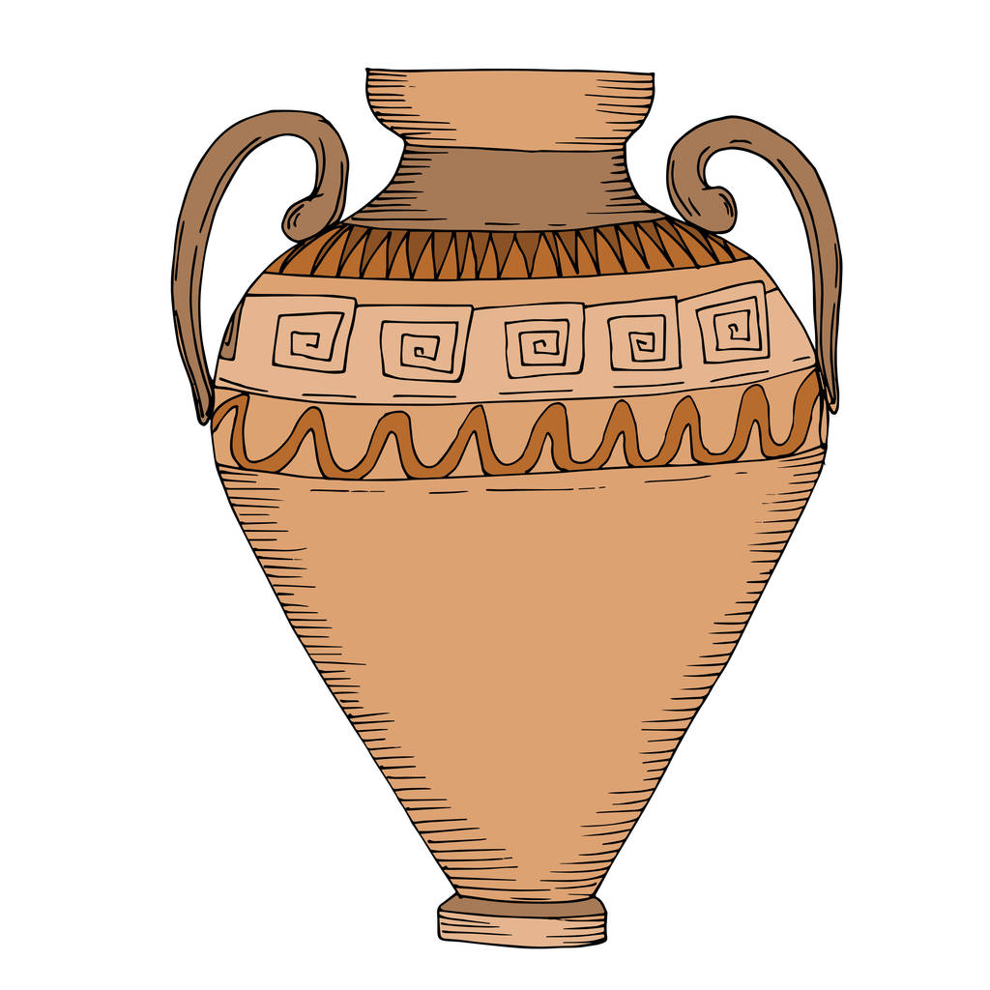Основні поняття: матеріально-чуттєвий космологізм, фаталізм, героїзм, гуманізм, калокагатія, катарсис, пластичність, гармонія, Космос.
Завдання для дистанційного відпрацювання семінару∗:

- За допомогою будь-якого онлайн сервісу створити інфографіку до теми «Ціннісні та естетичні категорії античності»» (карта, таблиця, схема, картосхема). Онлайн ресурси для створення інфографіки:
https://visual.ly/product/infographic-design
https://web-academy.com.ua/stati/283-top-10-servisov-dlya-infografiki
- Визначити основні характеристики античного космологізму (За статтею Сватко Ю. І. Світ античного космосу і антична модель філософування: культурно-історичний та історико-філософський коментар. Наукові записки. Київ : Наука, 2009. Т. 89. С. 5-11. http://ekmair.ukma.edu.ua/bitstream/handle/123456789/5990/Svatko_Svit_antychnoho_kosmosu.pdf?sequence=1&isAllowed=y
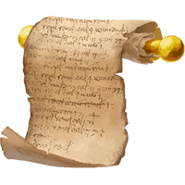Література:
Основна:
- Лосев А.Ф. Двенадцать тезисов об античной культуре
http://www.gumer.info/bibliotek_Buks/Culture/Losev/Losev_12Tezis.php
- Сватко Ю. І. Світ античного космосу і антична модель філософування: культурно-історичний та історико-філософський коментар. Наукові записки. Київ : Наука, 2009. Т. 89. С. 5-11. http://ekmair.ukma.edu.ua/bitstream/handle/123456789/5990/Svatko_Svit_antychnoho_kosmosu.pdf?sequence=1&isAllowed=y
- Возняк С. Онтологічні начала античної філософії. Вісник КНТЕУ. 2019. №1. С. 25-37. URL: http://visnik.knute.edu.ua/files/2019/01/5.pdf
- Возняк С. Філософія Стародавнього світу. Частина II. Антична філософія. Івано-Франківськ : Плай, 2004. 139 с. URL: http://194.44.152.155/elib/local/sk665225.pdf
- Білецький О.І. Античні літератури. www.ae-lib.org.ua/texts/biletsky_antique_literatures
Додаткова:
- Бонд С. «Вибілення» античних статуй: білизна́, расизм і колір в античному світі https://politkrytyka.org/2017/09/02/vibilennya-antichnih-statuj-bilizna-rasizm-i-kolir-v-antichnomu-sviti/
- Турган О. Д. Античний дискурс в українській літературі кінця ХІХ–початку ХХ ст. і античність (шляхи сприйняття і засвоєння) : монографія. Київ : Інститут літератури ім. Т. Г. Шевченка, 1995. 326 с.
- Володіна Е. Велика сила маски: від античності до сучасності. https://www.dw.com/uk/%D0%B2%D0%B5%D0%BB%D0%B8%D0%BA%D0%B0-%D1%81%D0%B8%D0%BB%D0%B0-%D0%BC%D0%B0%D1%81%D0%BA%D0%B8-%D0%B2%D1%96%D0%B4-%D0%B0%D0%BD%D1%82%D0%B8%D1%87%D0%BD%D0%BE%D1%81%D1%82%D1%96-%D0%B4%D0%BE-%D1%81%D1%83%D1%87%D0%B0%D1%81%D0%BD%D0%BE%D1%81%D1%82%D1%96/a-53260331
- Микитенко Ю. АНТИЧНІСТЬ У ТВОРЧОСТІ ТАРАСА ШЕВЧЕНКА http://ntsh.org/content/antichnist-u-tvorchosti-tarasa-shevchenka
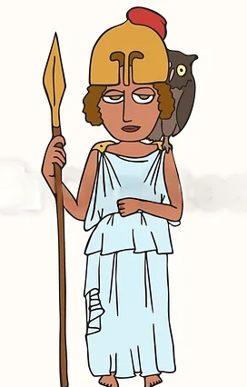 Семінар № 2
Міфологія як форма мислення І художній феномен
Мета: встановити особливості архаїчних форм осягнення світу засобами міфологічного мислення; визначити закономірності розвитку давньогрецької міфології в процесі еволюції; сформувати уявлення про міфологію як основу літератури.
Питання для обговорення:
- Поняття про міф і його синкретичну природу.
Рекомендації до підготовки відповіді на питання 1:
Оберіть для аналізу один з міфів з переліку нижче. На прикладі обраного міфу охарактеризуйте міфологічний синкретизм. Вкажіть ознаки міфологічного мислення. На основі прочитаних міфів доведіть, що одна з основних функцій міфу – етіологічна. Проілюструйте, як міф пояснює людині існуючий соціальний та космічний порядок, прагнучи передати менш зрозуміле через більш зрозуміле.

Боротьба богів-олімпійців з титанами
Боротьба Зевса з Тіфоном
Народження і виховання Діоніса
Аполлон. Народження Аполлона
Народження Афіни
Арахна
Фаетон
Гермес викрадає корів Аполлона
Аполлон у Адмета
Боротьба Аполлона з Піфоном
Пігмаліон
Викрадення Персефони Аїдом
Пандора
Сізіф
Тантал
Ганімед
Мінотавр
Орфей
Персей і Атлас

Тексти міфів тут : Кун М.А. Легенди та міфи стародавньої Греції. Переклад О.М. Івченко. Київ, 1996.
https://www.rulit.me/books/legendi-ta-mifi-starodavnoi-grecii-read-205656-1.html

- Періоди розвитку давньогрецької міфології:
  - доолімпійська міфологія (сутність архаїчного фетишизму, анімізму, хтонізму; поняття про зооморфізм, фітоморфізм);
  - класичний період (образи олімпійських богів; антропоморфізм; перехід людини на рівень цивілізації);
  - міфи про героїв (типи та етапи героїзму).

Рекомендації до підготовки відповіді на питання 2:
Відповідь на питання передбачає послідовний розгляд періодів розвитку давньогрецької міфології – сюжетів, персонажів, міфологічних мотивів. Слід обрати кілька сюжетів в якості прикладів до кожного з виділених етапів.

- Категорії міфів: етіологічні, космогонічні, астральні, антропогенні, солярні, календарні, есхатологічні, тотемічні. Категорії міфічних героїв – першопредки, культурні герої.
Основні поняття: міф, міфологічне мислення, синкретизм міфу, хтонізм, фетишизм, анімізм, антропоморфізм, тотемізм, зооморфізм, фітоморфізм, героїзм.
Завдання для дистанційного відпрацювання семінару:

- Перегляньте і складіть розгорнуту анотацію до лекції: Шалагінов Б. «Грецький міф: від кривавої жертви до свята краси» (10-15 речень). https://www.youtube.com/watch?v=X64_cKKCLbE
- Ознайомтесь зі статтею: Костюк І. МІФ ЯК СОЦІОКУЛЬТУРНИЙ ФЕНОМЕН: ФУНКЦІОНАЛЬНЕ НАВАНТАЖЕННЯ https://lnam.edu.ua/files/Academy/nauka/visnyk/pdf_visnyk/21/35.pdf
На прикладах давньогрецьких міфів поясніть зазначені у статті функції міфу: соціально-інтегративну, нормативно-регуляторну, сакральну, мнемонічну, аксіологічну, етіологічну тощо.
Література:

Тексти:
- Кун М. А. Легенди і міфи Стародавньої Греції. Тернопіль: АТ «Тарнекс», 1993. URL: https://chtyvo.org.ua/authors/Nikolai_Kun/Lehendy_i_mify_starodavnoi_Hretsii_vyd_2008/
- Міфи Давньої Греції / переказ К. І. Головацької. URL: https://toloka.to/t43451
- Парандовський Я. Міфологія. Київ : Молодь, 1977. 230 с. URL: https://bul.in.ua/p/parandovskij-jan/mifologija/
Основна:
- Дарморіз О. Міфологія: навч. посібник. Львів : ЛНУ ім. Франка, 2010. 248 с. https://chtyvo.org.ua/authors/Darmoriz_Oksana/Mifolohiia/
- Ковалів Ю. Міф. Літературознавча енциклопедія: У двох томах. Т. 2. / Автор-укладач Ю.І.Ковалів. Київ : ВЦ «Академія», 2007. С. 53-54.
- Костюк І. МІФ ЯК СОЦІОКУЛЬТУРНИЙ ФЕНОМЕН: ФУНКЦІОНАЛЬНЕ НАВАНТАЖЕННЯ https://lnam.edu.ua/files/Academy/nauka/visnyk/pdf_visnyk/21/35.pdf
- Миропольська Є. Міфологія як явище культури. Духовність особистості: методологія, теорія і практика. 2016. Вип. 4. С. 112-122. Режим доступу: http://nbuv.gov.ua/UJRN/domtp_2016_4_15.
- Бондар І. ПОЛІТЕЇЗМ ЯК ФАКТОР ДАВНЬОГРЕЦЬКОЇ МЕНТАЛЬНОСТІ http://dspace.pnpu.edu.ua/bitstream/123456789/6931/1/Bondar.pdf
Додаткова:
- Словник античної міфології / уклад. І. Козовик, О. Пономарів. Київ : Наукова думка, 1985. 236 с. URL: http://litopys.org.ua/slovmith/slovm.htm
- Костюк І. Культура ХХІ століття у полоні міфологій: причини та перспективи. https://lnam.edu.ua/files/Academy/nauka/visnyk/pdf_visnyk/29/6.pdf
- Гойман О. МІФОЛОГІЧНИЙ АСПЕКТ СУЧАСНОЇ МАСОВОЇ КУЛЬТУРИ. https://dspu.edu.ua/filos_gum/wp-content/uploads/2016/04/2014_7.pdf
- Повалій К. Давньогрецькі міфи у Гаррі Поттері, українських мультиках та класичному мистецтві https://zlatopil.com/blog/davnogretski-mify-u-garri-potteri-ukrayinskyh-multykah-ta-klasychnomu-mystetstvi
- Барна Н.В. ІМІДЖ ЯК МІФОЛОГІЧНИЙ АРХЕТИП: ФІЛОСОФСЬКО-ЕСТЕТИЧНИЙ АНАЛІЗ http://dspace.nbuv.gov.ua/bitstream/handle/123456789/71848/23-Barna.pdf?sequence=1
- Прищепа Т. СВОЄРІДНІСТЬ ПРОЦЕСУ МІФОЛОГІЗАЦІЇ ЛІТЕРАТУРНОГО ОБРАЗУ file:///C:/Users/Lenovo/Downloads/13298-Article%20Text-23390-1-10-20210617.pdf

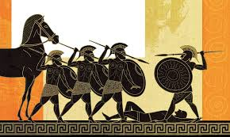 Семінар № 3
«ІЛІАДА» ГОМЕРА – ГЕРОЇЧНИЙ ЕПОС ДАВНЬОЇ ГРЕЦІЇ
Мета: з’ясувати ґенезу епічної поезії в Давній Греції, визначити особливості сюжету та оповіді в героїчному епосі; усвідомити значення поем Гомера у формуванні ціннісного базису європейської середземноморської культури.
Питання для обговорення:
- Поняття і походження епосу. Своєрідність епічної фабули і епічного героя.
Рекомендації до підготовки відповіді на питання 1:
Відповідь передбачає звернення до процесів становлення епічної традиції в Давній Греції. Предметом аналізу мають стати різні гіпотези стосовно виникнення героїчного епосу як жанру.
- Сюжетна основа поеми Гомера «Іліада». Специфіка інтерпретації в поемі «троянського» міфологічного циклу. Своєрідність композиції «Іліади».
Рекомендації до підготовки відповіді на питання 2:
Відповідь має містити детальний переказ сюжету поеми «Іліада», а також актуалізацію відмінностей між подіями гомерівського тексту і троянського циклу міфів.
- Принципи епічної характеристики героїв «Іліади». Засоби індивідуалізації персонажів.
Рекомендації до підготовки відповіді на питання 3:
Відповідь передбачає аналіз прийомів характеристики героїв в поемі Гомера. Для аналізу пропонуються образи Ахілла, Гектора, Агамемнона, Патрокла, Аякса та ін.
- Особливості епічного стилю. Об`єктивність, живописність, пластичність і монументальність епосу. Антипсихологізм Гомера.
Рекомендації до підготовки відповіді на питання 4:
Відповідь слід починати з визначення «епічного стилю» давньогрецької традиції і його відмінностей від подальшого розуміння епосу в новій європейській літературі. Зокрема, слід визначити особливості «монументалізму» і «пластичності» давньогрецького епосу.
Термінологічний мінімум: героїчний епос, епічний герой, епічний стиль, епічна етика, гекзаметр, антипсихологізм, пластичність, ретардація, ретроспекція, монументалізм.
Завдання для дистанційного відпрацювання:

- Прочитайте уривок з дослідження С. Пригодія. Поясніть, як ви розумієте виділені твердження дослідника.

Гомер змальовує передусім героїчну людину. Так звана «проста людина» сама по собі не цікавить його. Загалом формула гомерівського героя така: «людина – рід – община – герой». Герой, як правило, - цар, але він найкращий з кращих серед своєї общини; не протистоїть їй, а вбирає в себе її досвід, є вінцем її розвитку, її гордістю та красою. Тому цей цар здатний теслювати або обробляти землю краще, ніж «проста людина», а його дружина може прати і господарювати поряд з рабами і робити те краще, ніж вони. … Епічний герой в «Іліаді», будучи взірцем свого роду і місцевості, стояв поруч з іншими рівновеличними героями, що репрезентували кожний свій світ та регіон: Одіссей – Ітаку, Ахілл – Фессалію, Аякс – Саламін. При чому кожен був першим у якійсь своїй справі. Ахілл – найпрудкішим. Одіссей – наймудрішим. Тощо. А всі разом вони становили своєрідний універсум героїв, утворюючи досконалий світ. У цілому вимальовувалася струнка система: рід-община народжувала героя, а універсум героїв був ідеальним мікросвітом. Проте саме у цьому ідеальному всесвіті героїв рельєфно проступає таке несподіване, здавалося б, явище, як «дегероїзація» героя.
Герой-взірець, герой-ідеал, герой-напівбог у своїх діях підкоряється волі бога, більш того, його героїзм скорше спричинений волею богів, ніж індивідуальний: Ахілл бере гору над Гектором саме тому, що Зевс так вирішив, а Паріс вцілив Ахілла стрілою у п’яту, бо Аполлон спрямував ту стрілу в єдине незахищене місце… У цьому синкретизм гомерівської людини: гармонійна єдність індивідуального й загального, особливого й вселюдського, людського й божого, героїчного й дегероїзованого.
Придивімося тепер до конфлікту «Іліади». У його основі колізія гордія та общини, гордія та бога. Спершу Агамемнон повстає проти Хріса, Аполлона, громади. Ахілл – спочатку в громаді, але потім – у конфлікті з нею. Подібний конфлікт був майже неминучий у гомерівському світі. Особисте збурює родову образу, а та підсилює особисту. Звідси майже безвихідна ситуація Ахілла: якщо б він примирився з послами ахейців, це принизило б честь і його самого, і його роду; водночас непримирення в скрутний час означає для Ахілла зраду інтересів усієї Греції. Проте Гомер на боці загальногрецьких інтересів, а не індивідуально-родинних. Тому він карає гордія Ахілла загибеллю Патрокла.
За часів Гомера відбувався процес утворення окремих полісів-царств. В історичному і культурних планах це почасти було прогресивне явище, бо сприяло інтенсифікації виробництва, взаємообміну тощо. Водночас індивідуалізація людського світу неминуче, рано чи пізно, вдавалась до питання про взаємовідношення індивідуального (особистого, родового) та загального (країни). Гомер вперше відтворив цей процес художньо. Через смерть одиниці утвердив загальногрецьке.
Пригодій С. Поліметодологічні підходи до прочитання «Іліади» Гомера. Всесвітня література в середніх навчальних закладах України. 1999. № 7. С. 35-38.

- Опрацюйте статтю: Ланюк Є. Форми діалогічності політики і мистецтва в гомерівському епосі http://www.irbis-nbuv.gov.ua/cgi-bin/irbis_nbuv/cgiirbis_64.exe?I21DBN=LINK&P21DBN=UJRN&Z21ID=&S21REF=10&S21CNR=20&S21STN=1&S21FMT=ASP_meta&C21COM=S&2_S21P03=FILA=&2_S21STR=vdufsp_2014_22_24%282%29__28
Які особливості зображення державних інституцій фіксує автор в в поемах Гомера? Як політичний устрій співвідноситься з мистецтвом? В чому полягає діалогічність?
Література:
Основна:
- Ланюк Є. Ю. Форми діалогічності політики і мистецтва в гомерівському епосі. Вісник Дніпропетровського університету. Серія: філософія, соціологія, політологія. 2014. Т. 2. № 24. http://www.irbis-nbuv.gov.ua/cgi-bin/irbis_nbuv/cgiirbis_64.exe?I21DBN=LINK&P21DBN=UJRN&Z21ID=&S21REF=10&S21CNR=20&S21STN=1&S21FMT=ASP_meta&C21COM=S&2_S21P03=FILA=&2_S21STR=vdufsp_2014_22_24(2)__28
- Пригодій С. Поліметодологічні підходи до прочитання «Іліади» Гомера. Всесвітня література в середніх навчальних закладах України. 1999. № 7. С. 35-38.
Додаткова:
- Звиняцьковський В. Гомер або Супертекст античності. Зарубіжна література. 2004. № 21. С. 15-27.
- Волощук Є. В. Безсмертна спадщина Гомера. URL: https://scribble.su/zarub_ukr/zarub-lit-8-voloshhuk-2016/11.html
- Шалагінов Б. Б. Гомерівський епос. Зарубіжна література в навчальних закладах. 2002. № 4. С. 38-43.
- Онищенко Є. Щит Ахілла як символ уявлень стародавніх греків про світ та моральні закони в ньому. Зарубіжна література. 2004. № 5. С. 5-6.
- Герцик О. Гомерова «Іліада» – енциклопедія життя стародавніх греків. Всесвітня література в середніх навчальних закладах України. 1998. № 6. С. 29-31.

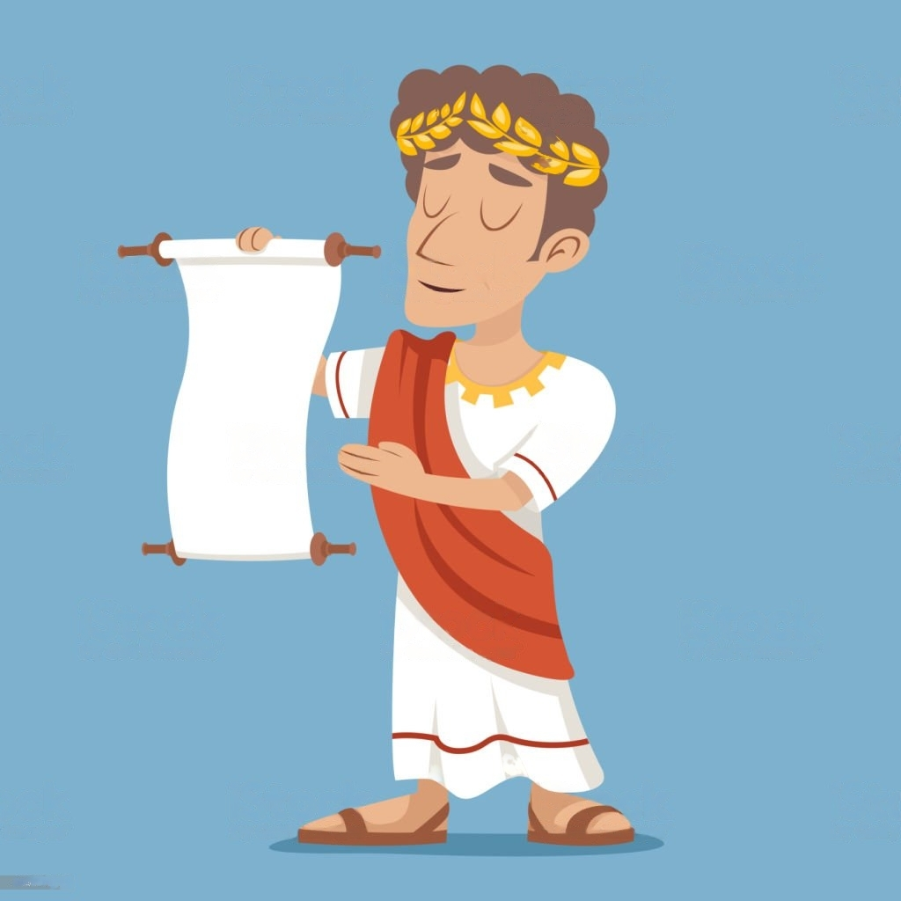 Семінар № 4
Давньогрецькі поети-лірики: народження індивідуальної поетики
Мета: формування уявлень про жанрові особливості давньогрецької ліричної поезії; встановлення комплексу поетичних мотивів, характерних для ліричної традиції Греції; визначення культурного значення давньогрецької лірики.
Завдання:

- Підготувати групову презентацію лірики Архілоха (тривалість 15 хв., учасників до 5 осіб).
Рекомендації до підготовки групової презентації:
Групова презентація передбачає звернення до біографії Архілоха, встановлення особливостей світогляду, зумовлених епохою. На прикладі поезій слід проілюструвати формування нової етики індивідуалізму. Звернути увагу на трансформацію і переосмислення Архілохом традиційних гомерівських мотивів – військового обов’язку, воїнської честі, зброї та ін. Вказати жанрові характеристики ямбів Архілоха.

- Підготувати групову презентацію лірики Алкея (тривалість 15 хв., до 5 осіб).
Рекомендації до підготовки презентації:
При підготовці презентації слід звернути увагу на історичний контекст життя і творчості Алкея – політичне становище на Лесбосі, громадянські конфлікти, розподіл соціальних сил. Навести приклади політичних мотивів в ліриці поета. Визначити провідні теми поезій, дати тлумачення основним мотивам. Визначити поняття «алкеєвої строфи».

- Підготувати групову презентацію лірики Сапфо (до 5 осіб, тривалість 15 хв.).
Рекомендації до підготовки:
При підготовці слід звернутися до біографії. Вказати ймовірні причини міфологізації особистості Сапфо, співвіднести зміст міфів про Сапфо із реальними фактами її життя. На прикладі поезій встановити провідні теми і мотиви лірики. Звернути увагу на реалізацію теми кохання, на психологізацію оповіді, характер ліричної героїні.

- Підготувати групову презентацію лірики Анакреонта (до 5 осіб, тривалість 15 хв.)
Рекомендації до підготовки:
Готуючи презентацію, слід здійснити аналіз провідних мотивів поезії Анакреонта – жінки, любов, вино, бенкети, дружба, Ерот. Визначити причини формування саме такого тематичного діапазону. Охарактеризувати концепцію кохання в поезії Анакреонта. Визначити поняття «анакреонтики».
Основні поняття: лірика, монодична меліка, хорова меліка, елегія, ямб, алкеєва строфа, сапфічна строфа, епітілама, пеан, дифірамб, анакреонтика.
Завдання для дистанційного відпрацювання семінару:
- Сформулюйте основні тези наукової статті Н.В. Черниш http://molodyvcheny.in.ua/files/journal/2017/2/102.pdf
- Здійсніть інтерпретацію одного ліричного твору Архілоха. Визначте жанровий різновид, основні мотиви, специфіку відображення світогляду автора, засоби художньої виразності. http://www.ae-lib.org.ua/texts/arhiloh__poetry__ua.htm
- Сформулюйте естетичне кредо Алкея. Підтвердьте свою думку цитатами з його віршів. http://www.ae-lib.org.ua/texts/alkey__poetry__ua.htm
Література:

Тексти:
- Антична література. Греція. Рим. Хрестоматія / Упорядники: Михед Т.В., Якубіна Ю.В. Київ : Центр навчальної літератури, 2006. 952 с.
- Антична література. Греція. Рим: хрестоматія / упоряд. Т. Михед, Ю. Якубіна. Київ : Центр навчальної літератури, 2006. 952 с. URL: https://chtyvo.org.ua/authors/Yakybina_YuV/Antychna_literatura_Hretsia_Rym_Khrestomatia/
- Лірика Архілоха у перекладах Г. Кочура, А. Содомори, А. Білецького. URL: https://www.ae-lib.org.ua/texts/arhiloh__poetry__ua.htm
- Лірика Алкея у перекладах Г. Кочура, А. Содомори. URL: https://www.ae-lib.org.ua/texts/alkey__poetry__ua.htm
Основна:
- Пащенко В. Ямбічна лірика. Мелічна лірика. Пащенко В.І., Пащенко Н.І. Антична література. Київ : Либідь, 2004. http://194.44.152.155/elib/local/sk644465.pdf
- Гальчук О. Давньогрецька лірика https://ukrlit.net/info/ancient/5.html
- Шалагінов Б.Б. Давньогрецька лірика http://194.44.152.155/elib/local/sk675371.pdf
- Черниш Н. В. Прекрасна і загадкова давньогрецька поетеса Сапфо. URL: http://molodyvcheny.in.ua/files/journal/2017/2/102.pdf
Додаткова:
- Андрій Содомора: Алкей. Презентація книги перекладів //https://www.youtube.com/watch?v=PzfjQ9Mie6Y
- Архілох Хліб на списі. Київ : Піраміда, 2014. 196 с.
- Алкей Пісні застольні і повстанські. Київ : Піраміда, 2013. 152 с.
- Сапфо Пісні з Лесбосу. Київ : Піраміда, 2012. 140 с.
- Монтанеллі І. Сапфо. Історія греків / пер. з італійської Ю. Педан. Львів : Літопис, 2010. С. 80-84. URL: https://mynule.com/articles/sapfo
Семінар № 5
Жанрова своєрідність давньогрецької трагедії
( трилогія Есхіла «орестея»)
Мета: розглянути трилогію Есхіла, визначити особливості сюжетобудови і характеротворення; встановити механізми втілення авторської оцінки і світогляду; проаналізувати засоби поетики та прийоми впливу на глядача давньогрецького театру.
Питання для обговорення:
- Значення театру в давньогрецькому суспільстві.
Рекомендації до підготовки відповіді на питання 1:
При підготовці відповіді на питання слід пояснити специфіку давньогрецького театру в порівнянні із сучасним театральним мистецтвом. Вказати ритуальні і релігійні функції театру.

- Міф про Атридів як основа сюжету трилогії Есхіла. Сюжетотворче значення мотиву кровної помсти.
Рекомендації до підготовки відповіді на питання 2:
Питання передбачає звернення до сюжету міфу про прокляття роду Атридів. Передбачається детальний розгляд усіх міфологічних подій, що передували сюжету «Орестеї» Есхіла. Зокрема, має бути з’ясована роль Тантала, Пелопса, Атрея, Фієста, Іфігенії, Егіста в розвитку подій міфу.

- Значення і характер реалізації архаїчних ритуальних моделей в фабулі твору (заклання, принесення жертви, молитва, отримання пророцтва та ін.).
Рекомендації до підготовки відповіді на питання 3:
Відповідь передбачає встановлення функцій архаїчних ритуалів в сюжеті трилогії. Пропонуються для аналізу такі епізоди: зустріч Клітемнестрою Агамемнона і ритуал пурпурового килима; ритуали, здійснені Клітемнестро після вбивства Агамемнона; пророцтва Касандри; молитва Електри на могилі Агамемнона;

- Співвідношення аспектів родової моралі та ціннісних категорій нового світогляду (поняття особистої провини та відповідальності).
Рекомендації до підготовки відповіді на питання 4
Відповідь передбачає інтерпретацію третьої частини трагедії «Евменіди». Слід проаналізувати сену суду над Орестом, виявити її ідеологічне значення.
Основні поняття: трагедія, міф, культ, оргія, ритуал, архаїчний закон, аполлонічне, діонісійське, парод, стасім, епісодій, корифей, протагоніст, трагічна колізія, трагічна іронія.
Завдання для дистанційного відпрацювання:
1. Перегляньте лекцію Олександра Левка «Давньогрецький театр як іпостась античного полісу». Підготуйте розгорнуту анотацію за змістом лекції. https://www.youtube.com/watch?v=y_EvcFqbSTA
2. Проаналізуйте фраґмент театральної постановки за «Орестеєю» Есхіла: https://www.youtube.com/watch?v=-1BYVaz-1pI
Порівняйте текст трагедії з наданим фраґментом. Зробіть висновок про специфіку сценічної трансформації трагедії Есхіла. Якими засобами формується трагічний пафос? Які прийоми психологічного напруження використані в даній театральній інтерпретації? Які загальні особливості грецької трагедії знайшли вираження у даному фрагменті?
Література:
Основна:
- Клековкін О. Античний театр : навч. посіб. Київ : Київський Національний університет театру, кіно і телебачення ім. І. К. Карпенка-Карого, видавництво «АртЕк», 2007. 320 с. URL: https://chtyvo.org.ua/authors/Klekovkin_Oleksandr/Antychnyi_teatr_Navchalnyi_posibnyk_dlia_vyschykh_navchalnykh_zakladiv_mystetstv_i_kultury/
- Содомора А. До глибин людської душі http://ae-lib.org.ua/texts/sodomora__euripidus__ua.htm
- Шкаруба Л.М. Древнегреческая трагедия: от Эсхила до Эврипида. Всесвітня література та культура в навчальних закладах України. 2004. № 11. С. 9-19.
- Миронова В., Михайлова О., Мегела І. Антична література : навч. посіб. Київ : Либідь, 2005. 488 с.
Додаткова:
- Підлісна Г. Н. Антична література : навч. посіб. Київ : Вища школа, 1992. 267 с.
- Ковбасенко Ю. І. Антична література : навч. посіб. Київ : Київський університет імені Бориса Грінченка, 2012. 248 с.
- Мегела І. Історія давньогрецької літератури : курс лекцій. Київ : Видавець Карпенко В. М., 2010. 138 с.
- Пригодій С. М. Література давньої Греції : навч. посіб. Київ : Київський держ. лінгвістичний ун-т, 1999. 132 с.
Семінар № 6
Утвердження антропоцентризму
в Комедіях АрІстофана «Хмари», «жаби»
Мета: визначити особливості тематики, сюжету і структури давньої аттичної комедії на прикладі творів Арістофана. Встановити специфіку давньогрецького гумору, його природу і особливості досягнення комічного ефекту.
Питання для обговорення:
- Походження давньої аттичної комедії та її структура.
Рекомендації до підготовки відповіді на питання 1:
Питання передачає з’ясування історії виникнення жанру давньої аттичної комедії, ритуальних форм, які дали початок жанру. Зокрема, культу Діоніса, фалічних культів, елевсінських містерій. В структурі комедії слід виділяти і пояснювати функції складових частин – парод, ексод, епісоій, агон, парабаса, епірема, антиепірема.

- Фабули комедій Арістофана «Хмари», «Жаби». Умовно-фантастичні та реалістичні елементи сюжету.
Рекомендації до підготовки відповіді на питання 2:
Питання передбачає розгляд сюжетів комедій Арістофана з акцентуванням реалістичних елементів, тих, що відображають сучасні Арістофану реалії побуту, суспільного життя, філософії та ін., а також елементів фантастики.

- Характер пародіювання філософських та педагогічних ідей часу в комедії «Хмари». Специфіка комедійної композиції.
Рекомендації до підготовки відповіді на питання 3:
Відповідь має містити аналіз тих епізодів і сцен комедії Арістофана «Хмари», в яких пародіюються актуальні для часів автора філософські і педагогічні ідеї Сократа і його послідовників.

- Специфіка арістофанівського гумору. Фарс і травестія як прийоми створення комічного ефекту. Поняття фалічного гумору. Бурлескно-фарсове зображення міфологічних персонажів в комедії «Жаби»
Рекомендації до підготовки відповіді на питання 4:
Відповідь має містити приклади різних засобів комічного в комедіях
Арістофана – фарс, травестія, сатира.
Основні поняття: комедія, Діонісії, фалічні пісні, фарс, травестія, комос, корифей, пролог, парод, ода, антода, епісодій, парабаса, агон, епірема, антиепірема, ексод, антропоцентризм.
Завдання для дистанційного відпрацювання:
- В комедії Арістофана «Хмари» проаналізуйте партії хору. Зробіть висновок, яким є їх сюжетне і ідейне значення.
- Використовуючи тексти обох комедій, дослідіть стилістичні засоби, якими користується Арістофан для досягнення комічного ефекту. Проілюструйте прикладами.
Література:
Основна:
- Пащенко В.І., Пащенко Н.І. Антична література. Київ : Либідь, 2004. http://194.44.152.155/elib/local/sk644465.pdf
- Шалагінов Б.Б. Зарубіжна література : від античності до початку XIX сторіччя : історико-естетичний нарис : навчальний посібник для студентів вищих навчальних закладів. Київ : КМ Академія, 2004. http://194.44.152.155/elib/local/sk675371.pdf
- Ковбасенко Ю. І. Антична література : навч. посіб. Київ : Київський університет імені Бориса Грінченка, 2012. 248 с.
- Мегела І. Історія давньогрецької літератури : курс лекцій. Київ : Видавець Карпенко В. М., 2010. 138 с.
Додаткова:
- Білецький О.І. Неповторний Арістофан www.ae-lib.org.ua/texts/biletsky_aristophaner
- Козлик І. Антична література (Лекційні матеріали у формі repetitorium`y) : навч. посіб. Івано-Франківськ : Симфонія форте, 2020. 180 с.
- Пригодій С. М. Література давньої Греції : навч. посіб. Київ : Київський держ. лінгвістичний ун-т, 1999. 132 с.
- Шалагінов Б.Б. Афінська комедія. Всесвітня література та культура в навчальних закладах України. 2004. № 11. С. 20-23.

Семінар № 7
РОЗВИТОК ЛІРИЧНИХ ЖАНРІВ В ЛІТЕРАТУРІ Давнього Риму
Мета: засвоїти особливості давньоримської поетичної традиції, визначити жанрові ознаки римської елегії, оди, сатири; встановити індивідуальну своєрідність поетики Овідія, Катулла, Горація.
Питання для обговорення:
- Поява ліричних жанрів в літературі Давнього Риму і їх специфіка. Відміннсть від давньогрецьких поетичних традицій.

- Естетична програма і художня практика поетів неотериків. Поетичні новаторства Гая Валерія Катулла. Вірші до Лесбії як любовна автобіографія. Елліністичні риси неотеризму.
Рекомендації до підготовки відповіді на питання 2:
При підготовці відповіді слід охарактеризувати час виникнення поезії неотериків – руйнування республіки і встановлення диктатури Юлія Цезаря. Звернутися до характеру творчої програми неотериків і Гая Валерія Катулла.
- Художня спадщина Овідія.
Рекомендації до підготовки відповіді на питання 3:
Проілюструвати майстерність психологічного перетворення і гумор Овідія у віршах до Корінни.
- Поетична творчість Горація. Втілення особистісної життєвої філософії в одах, сатирах, посланнях. Стиль освіченого дозвілля. Ідейно-поетичний зміст од і сатир Горація.
Рекомендації до підготовки відповіді на питання 4:
Охарактеризувати поетичний стиль од Горація. Використання сюжетного палімпсесту. Проілюструвати мотив протиставлення природи і культури в філософії Горація. Продемонструвати ідеали стоїчної філософії в сатирах і посланнях.
Завдання для дистанційного відпрацювання:
1. На матеріалі поданого уривку статті А. Содомори визначте, в чому специфіка трансформації жанру елегії у творчості Овідія? Як ви розумієте «естетику напівтіні» Овідія? Наведіть власні приклади її вияву. Якою є концепція кохання Овідія? Чому дослідник називає зображення кохання Овідієм «мистецьким»?

<…> Овідій захоплюється елегією. Але щодо її тональності, самого почуття, то автор «Любощів» іде цілком іншою стежкою. Його почуття – закоханість, а не любов. Дарма цікавий люд дошукувався, хто ж та Корінна, що її оспівує у своїх елегіях Овідій. Дарма. Бо та Корінна – скрізь, а водночас – ніде. Вона – це витончена, знадлива, розніжена пишнотами Риму й трохи розпусна Овідієва сучасниця. Не диво, що мало не кожна римлянка не без гордості впізнавала себе в Корінні. Кожен юнак – у героєві Овідієвих «Любощів».
<…> Зразком Овідієвої естетики напівтіні може послужити п'ята елегія першої книги «Любощів» – твір, у якому чи не найкраще виявилася безпосередність, із якою за античних часів подивляли витончену красу жіночого тіла, і чи не найкраще це тіло змальоване засобами поетичного слова: Спека була. Вже вивершив день опівденну годину. Геть розморило й мене – я на постелі приліг. Крізь половинку віконниці, що притулялась нещільно, Світло цідилось лишень, мов у гайку між гіллям. Сутінь такою бува, як її ще підсвічує сонце, Й досвіток, що на межі: вже він не ніч, ще не день. Світло неясне таке, напівтінь, соромливим на руку: Милого захистку тут цнота шукає тремка...
І тут у розпущеній серпанковій туніці входить Корінна... «Хто на поразку пристав, легко долати таких», – і перед поетом, наче Венера з морської піни, постає його обранка. Справді, вона немов виринає в усій своїй красі, що не прихована вже й прозорою тунікою, хіба що – такою милою для «тремкої цноти» напівтінню: От і стала вона, вже оголена, переді мною – Мов бездоганна різьба – жодної вади ніде. Бачив усе я, до всього торкався: плечі, рамена, Перса!.. Вони мов самі пружно тяглись до долонь. Як під крутими грудьми рівномірно живіт округлявся! Як понад стегна гладкі плавно підносився стан!..
Тут ми здогадуємось: Овідієва напівтінь – не так сховок, як тло, на якому так м'яко вирізьблюється оголена постать. Увесь твір сповнений подиву – і перед бездоганною красою жіночого тіла, і перед поетичним словом, що спроможне рівнятись із різцем еллінських митців – оспівувачів прекрасного людського тіла. Чи назвемо почуття, з якого виснувався цей твір, «холодним»? Хіба що – на тлі опівденної італійської спеки-пристрасті...
Отож, на відміну від ірраціональної пристрасті, від любові, любощі, кохання – це щось витончене; це – мистецтво. А якщо так – потрібні настанови, що допомогли б цим мистецтвом оволодіти. Справді: є найрізноманітніші науки та мистецтва: від уміння обробляти землю – й до вміння борознити морські простори. Не менш важливим є мистецтво кохання. І вже в самій назві твору («Ars amatoria»), у зіставленні ars, що означає тут «наука», або «мистецтво», з легковажним amatoria – стилістичний ключ до поеми, її тональність: домінантою тут є тонкий дотеп; лише вловлюючи його, можемо оцінити мистецьку цінність Овідієвого твору.
<…> Тож у «Мистецтві кохання» поет взявся викласти, що значить – по-мистецькому кохати. По-мистецькому - тобто гарно. В минуле відійшли часи суворих звичаїв, простоти в побуті й такої ж простацької любові, якою вдовольнялися, скажімо, відомі своєю цнотливістю сабінянки.
Втім, навіть у «Мистецтві кохання» не знайдемо чогось сороміцького, пікантного: навчаючи мистецтва кохати, автор фактично оминає саме кохання. Залишається знову ж таки найзахопливіше – гра. Ще елліністичні поети, зокрема, Каллімах, на якого не раз орієнтується Овідій, підкреслювали, що класичним зразком такого захоплення є мисливство: тут вабить не так здобич, як шлях до неї, вміння вистежити, впіймати, а впіймавши – не впустити; якби здобич сама йшла до рук, мисливство втратило б увесь свій смак, перестало б бути мисливством. В Овідієвому «Мистецтві» йдеться не так про кохання, як про зваблення; недарма пізніше як своєрідний додаток до поеми поет пише також «Засоби від кохання». Зрештою, у стислому розумінні слова, як прозвучало воно в Овідія, мистецтво – це, власне, зваба.
Завдяки щасливо обраній тематиці Овідієві «Любощі», особливо ж «Мистецтво кохання» – твори пізнавальні. Перша книга «Мистецтва» – це поради юнакові, де й коли йому найкраще вистежити «здобич». За тими де й коли – весь тодішній Рим: його будівлі, свята, видовища. Немає такого місця, моменту, що не були б догідними для Амурових стріл. Навіть ті видовища, де ллється кров: «Той, хто на рани дививсь, – рану під серцем відчув»; навіть форум: знавець законів, рятуючи іншого, сам потрапляє в любовні тенета; навіть тріумфи: справжнім тріумфатором, як ми вже бачили, виявляється Амур; що вже казати про розкішні Байї неподалік від мальовничої Неаполітанської затоки? Не один юнак тут, зранений у серце, покидаючи місто, зітхнув: «От тобі й полікувавсь у славнозвісній воді!». Несподіванки, парадокси, сміх і сльози – грайливий потік життя. Але читач не просто споглядає той потік. Він сам – у ньому завдяки художній точності Овідієвого письма; сьогодні ми називаємо це «ефектом присутності». Читач ніби чує плече гарненької сусідки на лаві заповненого людом цирку; навіть ніжку її бачить, галантно підхоплюючи з долівки (аби не забруднився) поділ її довгої палли; а що при тій нагоді побачив ніжку (тонке спостереження), дівчина йому аж ніяк не дорікне. Дрібниця? Але саме в таких дрібницях – смак Овідієвого «Мистецтва»; за ними – гостре око спостерігача, психолога, дотепника, митця, врешті – інтелігента, який не схибить на тій, хоч і важковловній, але таки чіткій межі, що відділяє смак від несмаку, чисте – від брудного.
<…> Щоб відчути разючий контраст між двома контрастними барвами часу співця «Любощів» і «Скорбот», мусимо зіставляти тогочасний Рим із Томами, а не з сучасною Констанцою. Вершина поетичної слави в осяяному довгожданим миром розкішному Римі, дім побіч самого Капітолію, широке коло друзів, творче дозвілля в заміській віллі, книги – і цілковита відсутність усього, що ми назвали. Якби ж то відсутність протилежність! Замість слави – глузування з незрозумілої для місцевих жителів латини (що вже казати про вірші?); замість тепла й домашнього вогнища – холоднеча й постійна загроза насильницької смерті; замість освічених, виплеканих цивілізацією друзів – зарослі, у звірячих шкурах гети, що раз по раз, з'ясовуючи між собою стосунки, хапаються за ніж... Хай це перше враження, хай і в Томах Овідій знайшов крихту співчуття, людяності, але ж «Скорботи» писано крізь призму того першого, найважчого, враження... «Гаразд. Але що це за «сибірські» зими на території сучасної Румунії?» – здивується читач. Дійсно, є підстави для здивування. Але ж клімат у ті часи міг бути суворіший. Втім, бувають і в нас зими без морозів; бувають – із тріскучими. Могло й Овідієві не пощастити – дві тисячі років тому... Міг і він крізь призму суворої зими сприймати всі подальші зими свого вигнання. Тож не дорікаймо Овідієві за хворобливу фантазію. Краще придивімося до його описів. Хоча б до того замерзлого вина, що стоїть саме по собі (глина, видно, розтріснулась від морозу), – стоїть, зберігаючи форму посуду. Навколо – ґети у своїх шкурах, із бородами, що взялися льодяними бурульками; ножем по вині – і вже кожен смокче свою порцію хмільної втіхи. Хтозна, може, в тому колі був і «співець ніжних любощів», може, й він брав до рук осколок п'янкого напою. І настільки вражає той образ своєю неймовірністю для жителя спекотливої Італії, а водночас – реалістичністю, що судилась йому довга доля. …

- Порівняйте наведені нижче елегії Катулла і Овідія на одну тему. Чим відрізняється поетична манера Овідія?
Катулл
На смерть горобчика Лесбії
Плач, Венеро! Плачте, купідони!
Плачте, люди витончені й чемні:
Вмер горобчик милої моєї,
Вмер горобчик, що вона любила
I як свого ока доглядала.
Був він ніжний і ласкаву пані
Знав, як доня малолітня матір:
На її колінах завжди бавивсь
I, стрибаючи навколо неї,
Щебетанням вірним озивався.
А тепер і він пішов до краю,
Звідкіля ніхто ще не вертався...
Хай навіки ти не діждеш долі,
Попідземна темряво несита,
Ти нам радість нашу відібрала...
Горе й нам, горобчику сердешний,
Через тебе дорогі очиці
Від плачу, від сліз почервоніли.
Переклад М. Зерова
Овідій
Здібний наслідувач мови, папуга, з Індії родом,
Згинув!.. Рушайте, птахи, у похоронний похід!
Бийте, пернаті, себе благочесно крилами в груди,
Щоки свої раз у раз дряпайте нігтем твердим!
Замість волосся наїжене дрібно скубайте пір'я,
Горлом співучим своїм довгу трубу замініть.
Годі вже скарг, Філомело, на владаря-ісмарійця!
Горю з перебігом літ угомонитись пора!
Рідкісний птах не живе - його, тужлива, оплакуй:
Ітіс - велика, але ж давноминула журба.
Всі ви, хто порухом крил верстає путь у повітрі, -
Плачте! Та понад усіх, горлице, ти розпачай!
Приязню повнилось ваше життя, чуттям обопільним,
Вірність постійна, міцна з вами була повсякчас.
Чим був з Фокіди юнак для аргосця Ореста, тим самим,
Горлице, поки ще жив, був той папуга тобі.
Що то за вірність була! Пір'їн яке різнобарв'я!
Голос, що так озивавсь на усілякі лади!..
Лиш подарований - тут же сподобався ти моїй милій,
Слава пернатих, і що?.. Все-таки мертвий лежиш...
Переклад А. Содомори

Література
Тексти:
- Давня римська поезія в українських перекладах і переспівах: хрестоматія / уклад. В. Маслюк. Львів : Світ, 2000. 328 с.
- Овідій П. Н. Любовні елегії. Мистецтво кохання. Скорботні елегії / пер. з лат., передм., комент. А. Содомора. Київ : Основи, 1999. 229 с.
- Горацій Поезії. Переклад М. Зерова. URL: https://ae-lib.org.ua/texts/horatius__poetry_by_zerov__ua.htm (дата звернення 02.04.2021)
- Катулл Поезі. Переклад М. Зерова. URL: https://ae-lib.org.ua/texts/catullus__carmina_by_zerov__ua.htm (дата звернення 02.04.2021)

Основна:
- Мегела І. П. Історія Римської літератури: навч. посіб. Миколаїв : ЧДУ ім. Петра Могили, 2009. 233 с.
- Гаспаров М. Л. Поэт и поэзия в римской литературе. Культура Древнего Рима. URL: http://www.philology.ru/literature3/gasparov-97f.htm
- Гаспаров М. Л. Катулл, или Изобретатель чувства. Об античной поэзии. Санкт-Петербург : Азбука, 2000. С. 66-110. URL: https://textarchive.ru/c-1383839.html
- Гаспаров М. Л. Гораций, или золото середины. Об античной поэзии. Санкт-Петербург : Азбука, 2000. С. 148-191. URL: http://www.fedy-diary.ru/library-pages/gasparov-m-l-izbrannye-trudy-tom-i-o-poetax-chast-i/gasparov-m-l-izbrannye-trudy-tom-i-o-poetax-chast-ii/
- Содомора А. Дві барви часу у Публія Овідія Назона. URL: www.ae-lib.org.ua/texts/sodomora
- Содомора А.О. Горацій і його поетична творчість. Квінт Горацій Флакк. Твори. Київ : Дніпро, 1982. С. 5-23. URL: https://ae-lib.org.ua/texts/sodomora__horatius__ua.htm (дата звернення 02.04.2021)
Додаткова:
- Корнієнко В. В. Рецепція римської елегії від античності до середніх віків. Studia Linguistica. 2010. Вип. 4. С. 288-298.
- Лучук І. Овідій – перший україномовний поет (замість авторської післямови). Трохи білого світу : поетичний калейдоскоп. Київ : Факт, 2005. С. 154-161.
- Шулик П. Л. Велич і трагедія життєвого шляху. URL: https://subject.com.ua/article/philology_2/1.html (дата звернення 02.04.2021)
- С’єдіна Дж. Учення Горація про поетичний твір-поезис-поета в київських поетиках. URL: http://dspace.nbuv.gov.ua/bitstream/handle/123456789/11244/09-Sedina.pdf?sequence=1 (дата звернення 02.04.2021)
- Содомора А. Я сьогодні йду до Горація. URL: http://litakcent.com/2010/12/02/andrij-sodomora-ja-svidomo-jdu-do-horacija/ (дата звернення 02.04.2021)

Семінар № 8
людина і світ в давньоримському епосі
(поема вергілія «Енеїда»)
Мета: ознайомитися зі специфікою виникнення давньоримського героїчного епосу, визначити композиційні і стильові відмінності між давньогрецьким і давньоримським епосом; встановити своєрідність епічного героя нового типу, що представлений в поемі Вергілія «Енеїда».
Питання для обговорення:
- Історичні передумови становлення епічної традиції в Давньому Римі. Ідеологія Октавіана Августа і значення героїки в епоху Вергілія. Політичний контекст «Енеїди».
Рекомендації до підготовки відповіді на питання 1:
При підготовці відповіді слід звернутися до історико-культурного контексту доби. Охарактеризувати епоху імператора Августа і ті ідеологічні трансформації, які визначили появу епосу.
- Сюжет поеми Вергілія «Енеїда» в контексті історії держави і політико-ідеологічних умов Давнього Риму.
Рекомендації до підготовки відповіді на питання 2:
Слід докладно розглянути сюжет поеми Вергілія. Визначити ті складові сюжету, які визначені історико-культурним і політичним контекстом.
- Особистість героя в римському епосі. Характер співвідношення індивідуального і загального. Засоби психологізму в поемі Вергілія. Еней як «людина долі».
Рекомендації до підготовки відповіді на питання 3:
При підготовці відповіді слід звернути увагу на специфіку зображення героя в поемі Вергілія. Визначити засоби психологізму. Порівняти з характером зображення людини в грецькому епосі.
Завдання для дистанційного відпрацювання:
- Проілюструйте прикладами думку М.Л. Гаспарова з приводу творчого переосмислення Вергілієм традицій грецького епосу: «Ностальгія за минулим визначала поетику гомерівського епосу. Звертаючи свій епос у майбутнє, Вергілій мав створити її знову до найменших дрібниць. Епічне замилування минулим мало змінитися драматичною зацікавленістю в прийдешньому, велика кількість подробиць – продуманим відбором, велична плавність – патетичною напруженістю. Все це Вергілій здійснив: мотиви, з яких зіткана його поема, – гомерівські, тканина, яку вони сплітають, – нова».
- Прокоментуйте думку С. Шервинського [6]: «Ми говоримо про Енея як героя «Енеїди», але це вірно лише частково. Насправді в «Енеїді» незмінно присутній інший герой, не штучний, не запозичений: цей герой – дух Риму. В центрі поеми – ідея його безсмертя, заснованого на божественому промислі». Проаналізуйте наданий уривок.
Тільки бог річки промовив і в озері скрився глибокім,
67] Самого дна Досягнувши,— Еней пробудився, і темна
68] Ніч проминула. Він встав і на небо поглянув, на раннє
69] Сонце, і в пригорщі з річки води, по закону, набравши,
70] Так промовляє до неба: «Німфи, о німфи лаврентські,
71] Що всім потокам початок даєте, й ти, батьку наш Тібре,
72] Разом з твоєю святою водою, прийміть ви Енея
73] В вашу опіку й, нарешті, від всіх небезпек урятуйте.
74] Де тільки води твої (а ти глянув на нашу недолю)
75] Мають джерела, у будь-яких землях, найкращим для мене
76] Ти випливаєш, від мене навік тобі, боже рогатий,
77] Будуть хвала і дарунки, царю усіх рік гесперійських,
78] Ти лиш прийди й утверди вселаскаво обітницю дану».
79] Гак промовляє, із флоту два судна дворядні відводить,
80] І до плавби їх лаштує, і зброєю всіх наділяє.
81] і ут же очам показалось видовище дивне й раптове:
82] Льоху побачили білу і білі при ній поросята,
83] о-поза дерев, як лежала вона на траві прибережній.
84] -зараз побожний Еней тобі її, славна Юноно, [176]
85] В жертву приніс і поклав на вівтар з поросятами разом.
86] Тібр цілу ніч тоді стримував хвиль повноводдя бурхливе
87] І, повернувшись назад, у тихії води, змінився
88] Так, що з'явилося плесо гладеньке на річці, неначе
89] Десь на ставку чи на тихому озері, що й непотрібна
90] Весел робота. Тож швидко в дорогу пустились, лиш плюскіт
91] Чувся веселий. Смолисті бруси ялинові по водах
92] Мчать, що аж хвилі й бори здивувались, до того незвичні,
93] Що над рікою щити бойові сяють здалека блиском
94] І надпливають мальовані судна. Вони ж день і ніч всю
95] Дружно гребуть і закрути довгі минають, укриті
96] Віттям дерев, і зелень їх крають у тихому плесі.
97] Сонце вогненне стояло уже посередині неба,
98] Як вони здалека мури побачили, й замок, і зрідка
99] Крівлі домів, що нині могутність їх римська зрівняла
100] З небом, тоді ж Евандр царював ще в убогій державі.
101] Судна туди завертають і просто до міста прямують.
102] Цар аркадійський в той день на пошану могутнього сина
103] Амфітріона влаштовував свято і в лісі під містом
104] Жертву приносив богам. Паллант, його син, був з ним разом
105] І з-між юнацтва найперші, й убогий сенат; і жертовний
106] Ладан курився, й при вівтарі тепла ще кров парувала.
107] А як побачили судна високі й мужів, що у темний
108] Гай надпливали, в мовчанні налігши на весла, то зразу,
109] Вигляду цього злякавшись, зірвалися всі и залишили
110] Жертву й столи. Та відважний Паллант не дозволив їм жертву
111] Переривати, спис в руки хапає, біжить сам навпроти,
112] Й здалека з пагорба кличе: «Яка то потреба, юнацтво,
113] Змушує вас у незнану пускатися путь, і куди ви
114] їдете? Рід ваш який? Де ваш дім? Чи ви мир несете нам,
115] Чи ворожнечу?» А батько Еней тоді так відгукнувся
116] Зверху з корми, мироносну оливну тримаючи гілку:
117] «Бачиш ти Трої синів і зброю ворожу латинцям,
118] Що гордовито, ізгоїв блуденних, в бою нас прогнали.
119] Ми до Евандра прийшли,— скажіть же йому, що дарданські
120] Вибрані хочуть вожді про воєнну просить допомогу».
121] Вражений іменем батьковим, дуже Паллант здивувався.
122] «Вийди,— озвавсь він до нього,— і хто б то не був ти, із батьком
123] Сам починай розмовляти, будь гостем у наших пенатів».
124] Потім рукою піддержав його і, обнявши, правицю
125] Щиро потиснув. У ліс вони входять і річку лишають.
Переклад М. Білика
Література
Текст:
- Вергілій Енеїда / пер. з лат. М. Білика. Київ : Дніпро, 1972. 354 с.
Основна:
- Гаспаров М. Л. Вергилий, или Поэт будущего. Об античной поэзии. СПб. : Азбука, 2000. С. 110-148. URL: http://www.philology.ru/literature3/gasparov-79.htm
- Міняйло Н. Основні цінності POPULUS ROMANUS республіканського періоду за поемою Вергілія «Енеїда». URL: http://ethnic.history.univ.kiev.ua/data/2013/39/articles/8.pdf
- Морева-Вулих Н. В. Римский классицизм: творчество Вергилия, лирика Горация. Санкт-Петербург : Академический проект, 2000. 272 с.
- Писаренко Ю. М. Творче наслідування Гомера в «Енеїді» Вергілія. Всесвітня література в середніх навчальних закладах України. 2000. № 6. С. 26-28.
- Кобів Й. Вергілій і його епічна поема. URL: www.ae-lib.org.ua/texts/kobiv_vergilius_ua
- Тарасова Н. Творчість Вергілія у світовому контексті. Зарубіжна література в навчальних закладах. 2002. № 8. С. 34-36.
 ІНДИВІДУАЛЬНЕ НАУКОВО-ДОСЛІДНЕ ЗАВДАННЯ

Проаналізувати один культурний феномен сучасності (фільм, комікс, пісню, комп’ютерну гру, рекламний ролик, відеокліп, рекламний баннер, логотип тощо), створений із використанням античних алюзій, мотивів (відсилок до міфології, літератури, постатей античної історії)
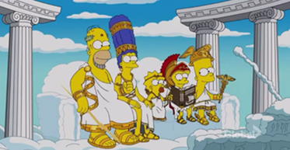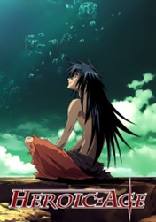
Проаналізувати обраний феномен за планом:

- Сфера культури, до якої належить обраний феномен (масова, елітарна культура) аудиторія, на яку розрахований.
- Античне джерело, що зазнає трансформації в обраному феномені
- Стильові і змістовні трансформації античної основи
- Функції античних мотивів

Обсяг виконаного завдання (основного тексту) до 3-х друкованих сторінок.

ПЕРЕЛІК ПИТАНЬ ДО ЗАЛІКУ

- Поняття про «античність»: хронологія, географія, періодизація.
- Естетична неповторність античної літератури
- Періодизація античної літератури
- Духовні цінності античної літератури
- Поняття про міф. Процес творення міфу
- Міф як універсально-чуттєва дійсність. Синкретизм міфу
- Періоди розвитку давньогрецької міфології
- Доолімпійська міфологія
- Класична міфологія як етап еволюції міфологічного мислення
- Міфи про подвиги Геракла
- Міфи про подвиги Тесея
- Міфи про подвиги Персея
- Міф про Діоніса. Його значення для античної літератури
- Героїчні міфи: походження, сюжети, типи героїзму
- Матеріально-чуттєвий космологізм як характеристика світогляду античності
- Поняття про героїчний епос: виникнення, розвиток, функціонування
- Виникнення героїчного епосу Давньої Греції. Аеди. Рапсоди
- Троянський цикл міфів як сюжетна основа поеми Гомера «Іліада»
- Поема Гомера «Іліада» в контексті ідеології родового світу
- «Іліада» Гомера: сюжет, головні герої, характер зображення богів
- Стильові особливості поем Гомера
- Гомерівське питання: сутність, історія, сучасний стан
- Походження давньогрецької лірики
- Лірика Сафо: жанри, образи, стиль
- Лірика Архілоха: жанри, характер ліричного героя, мотиви
- Лірика Алкея: жанри, характер ліричного героя, мотиви
- Лірика Анакреонта: провідні мотиви, характер ліричного героя
- Жанри давньогрецької лірики
- Походження давньогрецької трагедії
- Структура давньогрецької трагедії
- Есхіл як «батько трагедії»: естетичні особливості драми
- Сюжетотворче значення міфу про Атридів в трилогії Есхіла «Орестея»
- Значення архаїчних ритуальних моделей в трилогії Есхіла «Орестея»
- Ідейний зміст трилогії Есхіла «Орестея»
- Художні новаторства драматургії Софокла
- Функції хору в трилогії Есхіла «Орестея»
- Філософсько-психологічна трагедія Еврипіда
- Драми Софокла: проблематика, ідеї, стиль
- Драми Есхіла: проблематика, ідеї, стиль
- Устрій давньогрецького театру
- Походження давньої аттичної комедії
- Засоби пародіювання філософських ідей часу в комедії Аристофана «Хмари»
- Структура давньої аттичної комедії
- Специфіка вираження авторського світогляду в комедіях Аристофана
- Комедії Аристофана: тематика, композиція, ідейний зміст
- Засоби комічного в комедіях Аристофана «Хмари», «Жаби»
- Фарс і травестія в комедіях Аристофана «Хмари», «Жаби»
- Періодизація літератури Давнього Риму
- Лірика раннього римського еллінізму.
- Римська література доби Августа: ідеологічний контекст, представники, основні жанри

 Письмове виконання завдань є обов’язковим для тих студентів, які були відсутні на семінарі. В цьому випадку виконане завдання є формою відпрацювання пропущеного семінару. Виконані завдання розміщуються на платформі Moodle у розділі «Дистанційне відпрацювання семінару».

